13 мая состоялось заседание Клуба приемных родителей г. Ижевска,
посвященное Международному дню семьи

13 мая в Доме детского творчества Первомайского района г. Ижевска состоялось заседание Клуба приемных родителей г. Ижевска, посвященное Международному дню семьи.
Открыла заседание Ирина Галина, начальник Управления по социальной поддержке населения, делам семьи, материнства и детства Администрации г. Ижевска, которая проинформировала приемных родителей о мерах по социальной поддержке детей-сирот и детей, оставшихся без попечения. Особое внимание было уделено вопросам обеспечения детей жильем, прохождения диспансеризации и организации летнего отдыха подопечных. Ирина Владимировна поздравила приемных родителей с Международным днем семьи, поблагодарила их за ответственное отношение к воспитанию и обучению детей и вручила родителям 14-ти приемных семей Благодарственные письма Главы Администрации города Ижевска.
Рекомендации по общению с детьми, налаживанию детско-родительских отношений получили родители в ходе деловой игры «Давайте пообщаемся!», проведенной Оксаной Кутлубаевой, заведующей отделением Республиканского центра психолого-педагогической помощи населению «Берег».
С работой и достижениями детских объединений, кружков по интересам, студий Дома детского творчества Первомайского района познакомила присутствующих Наталья Овчинникова, директор этого учреждения. Она пригласила родителей стать постоянными участниками семейных мероприятий, а их детей – членами многочисленных творческих объединений.
Заключительным этапом встречи стал праздничный концерт юных артистов Дома детского творчества Первомайского района. Были и подарки – замечательные поделки из пластилина и ракушек, красочные рисунки, сделанные детьми приемных родителей на мастер-классе, проведенном специалистами Дома детского творчества.

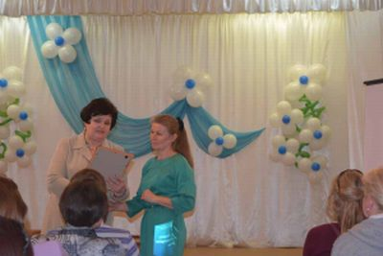 | 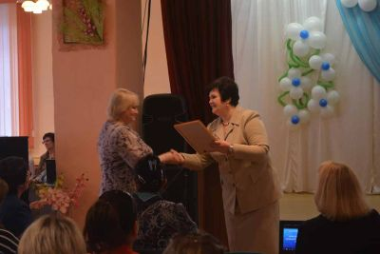

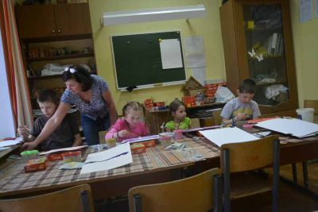 | 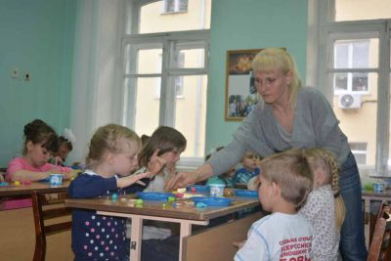

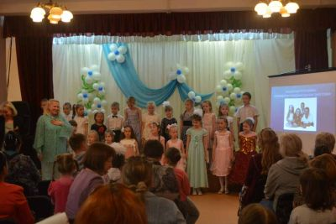 | 